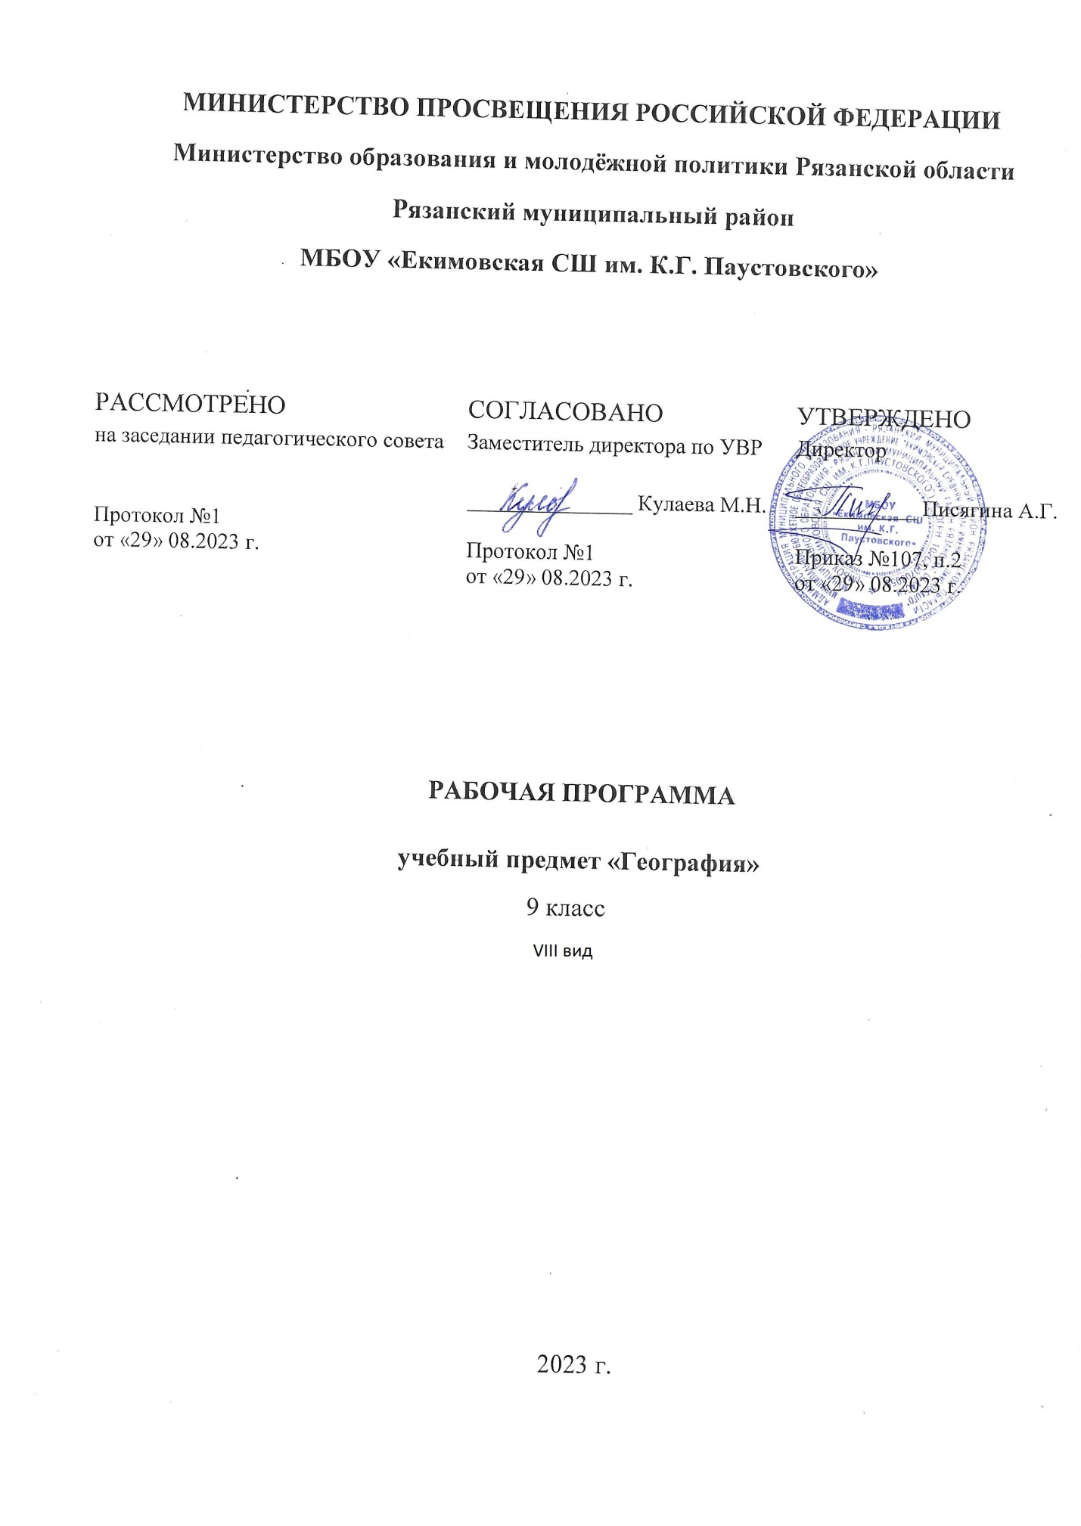

**2. Пояснительная записка**

Рабочая программа разработана на основе  следующих документов:

1. Программы специальной (коррекционной) образовательной школы VIII вида: 5-9 кл./ Под редакцией В.В. Воронковой (раздел «География 6-9 классы» автор Т.Г. Лифанова). – Москва: Гуманитарный издательский центр ВЛАДОС, 2013 г. – Сб. 1;

Программа рассчитана на 68 часов-2 часа в неделю.

**Цели и задачи обучения географии:**

**Цель**: всестороннее развитие учащихся со сниженной мотивацией к познанию, расширить кругозор об окружающем мире.

**Задачи:**

***Обр****азовательные:*

Дать элементарные научные и систематические сведения о природе, населении, хозяйстве России, зарубежных стран, своего края.

Показать особенности взаимодействия человека и природы, познакомить с культурой и бытом разных народов.

Помочь усвоить правила поведения в природе.

*Воспитательные:*

Содействовать патриотическому, эстетическому, экологическому воспитанию.

Содействовать профессиональной ориентации, путём знакомства с миром профессий, распространенных в нашем регионе.

***Коррекционно - развивающие:***

Учить анализировать, сравнивать изучаемые объекты и явления, понимать причинно-следственные зависимости.

Содействовать развитию абстрактного мышления, развивать воображение.

Расширять лексический запас. Развивать связную речь.

**Обоснование выбора УМК:**

Учебник авторов Т.М. Лифанова, Е.Н. Соломина; География, 9 класс предназначен для обучающихся с интеллектуальными нарушениями и обеспечивает реализацию требований адаптивной основной общеобразовательной программы в предметной области «Естествознание». Методический аппарат представлен вопросами и заданиями, которые размещены до и после каждой статьи и предполагают разную степень сложности.

Программа предусматривает формирование у обучающихся общеучебных умений и навыков, универсальных способов деятельности. В этом направлении приоритетными для учебного предмета «География» являются умения:

- пользоваться учебником, ориентироваться в тексте, иллюст­рациях учебника;

- пересказывать материал с опорой на нагляд­ность, по заранее составленному плану;

- соотносить содержание иллюстративного материала с текстом учебника;

- логические умения (сравнение, обобщение, абстрагирование);

Подбор материала в 9 классе (“География материков и океанов”) предусматривает углубление, систематизацию и обобщение знаний о материках и океанах. Здесь изучение вопросов физической, экономической и социальной географии разных стран должно рассматриваться в тесной взаимосвязи, а природа изучаться как среда обитания и жизнедеятельности людей, как источник ресурсов для развития народного хозяйства. Компактное изучение этих стран дает возможность рассказать о распаде монополизированного государства, на данном материале проанализировать последствия, повлиявшие на углубление экономического кризиса и на усугубление национальных проблем. Следует отметить на экономические и культурные контакты с этими государствами.

В процессе изучения стран Евразии предусматривается просмотр видеофильмов о природе, достопримечательностях изучаемой страны, культуре и быте ее народа.

Изучение стран Евразии строится по плану:

1. Географическое положение.
2. Государственный строй, символика.
3. Климат, рельеф, флора и фауна.
4. Хозяйство, население.
5. Столица, крупные города.
6. Достопримечательности.

Заканчивается курс географии 9 класса региональным обзором. В процессе изучения Алтайского края, учащиеся систематизируют знания о природе родного края, знакомятся с местными экономическими проблемами, узнают о профессиях, на которые имеется спрос в нашем крае. Уделяется внимание изучению социальных, экологических и культурных аспектов. Рассмотрение вопросов истории, этнографии, национальных и региональных культурных традиций будет способствовать воспитанию у учащихся патриотических чувств.

**3. Планируемые результаты освоения учебного предмета по итогам обучения в 9 классе.**

**Предметные результаты.**

**Минимальный уровень:**

*Обучающиеся должны знать:*

-наиболее крупные государства Евразии;

-символику России;

- название своей местности, типичных представителей растительного и животного мира, правила поведения в природе;

- медицинские учреждения и отделы социальной защиты своей местности.

*Обучающиеся должны уметь:*

- показывать границы России на физической карте России;

-находить свою местность на физической карте России;

-составлять небольшой рассказ о своей местности;

-правильно вести себя в природе.

**Достаточный уровень**

*Обучающиеся должны знать:*

-географическое положение, столицы и характерные особенности изучаемых государств Евразии;

- границы, государственный строй и символику России;

- особенности географического положения своей местности, типичных представителей растительного и животного мира, основные мероприятия по охране природы в своей области, правила поведения на природе, меры безопасности при стихийных бедствиях;

-медицинские учреждения и отделы социальной защиты своей местности.

*Обучающиеся должны уметь:*

-находить на политической карте Евразии изучаемые государства и их столицы;

- показывать Россию на политических картах мира и Евразии;

- находить свою местность на карте России (политико-административной, физической и карте природных зон);

-давать несложную характеристику природных условий и хозяйственных ресурсов своей местности, давать краткую историческую справку о прошлом своего края;

- называть и показывать на иллюстрациях изученные культурные и исторические памятники своей области;

- правильно вести себя в природе.

**Личностные результаты.**

- развитие самостоятельности и личной ответственности за свои поступки на основе представлений о нравственных нормах, социальной справедливости;

-совершенствование навыков сотрудничества со взрослыми и сверстниками в разных социальных ситуациях, умения не создавать конфликтов и находить выходы из спорных ситуаций;

-совершенствование умения слушать собеседника и вести диалог, готовность признавать возможность существования различных точек зрения и права каждого иметь свое мнение, пытаться аргументировать свою точку зрения и давать оценку событий;

-формирование ответственного отношения к выбору и построению дальнейшей индивидуальной траектории образования на базе ориентировки в мире профессий и профессиональных предпочтений;

-овладение навыками адаптации в динамично изменяющемся и развивающемся мире;

-формирование основ экологической культуры;

-совершенствование осознания своей этнической принадлежности, обобщение знаний о культуре народов родного края;

-формировать представление о богатстве водных ресурсов планеты, воспитывать бережное отношение к водным ресурсам и полезным ископаемым:

-при изучении своего края воспитывать патриотические чувства, чувства уважения к земле, природе, окружающим людям, желание оставаться работать в своей местности, участвовать в мероприятиях экологического характера;

-в повседневной жизни выполнять правила поведения в природе.

**4. Содержание учебного материала**

**ВВЕДЕНИЕ (**1 час). Работа с политической картой Евразии. Обзор государств континента.

Практическая работа №1 «Обозначение на к/к государств Западной Европы, их столиц»

**ЗАПАДНАЯ ЕВРОПА** (6 часов). Географическое положение. Столица. Крупные города. Политическое устройство. Население. Природные условия. Полезные ископаемые. Развитие промышленности и с\х. Обычаи, культура и традиции страны.

**ЮЖНАЯ ЕВРОПА**(3 часа). Географическое положение. Столица. Крупные города. Политическое устройство. Население. Природные условия. Полезные ископаемые. Развитие промышленности и с\х. Население, культура, обычаи и традиции.

Практическая работа №2 «Обозначение на к/к государств Южной Европы, их столиц»

**СЕВЕРНАЯ ЕВРОПА** (3 часа). Географическое положение. Столица. Крупные города. Политическое устройство. Население. Природные условия. Полезные ископаемые. Развитие промышленности и с\х. Население, культура, обычаи и традиции.

Практическая работа №3 «Обозначение на к/к государств Северной Европы, их столиц»

**ВОСТОЧНАЯ ЕВРОПА (**12 часов). Географическое положение. Столица. Крупные города. Политическое устройство. Население. Природные условия. Полезные ископаемые. Развитие промышленности и с\х. Население, культура, обычаи и традиции.

Практическая работа №4 «Обозначение на к/к государств Восточной Европы, их столиц»

**ЦЕНТРАЛЬНАЯ АЗИЯ** (5 часов) Географическое положение. Столица. Крупные города. Политическое устройство. Население. Природные условия. Полезные ископаемые. Развитие промышленности и с\х. Население, культура, обычаи и традиции.

Практическая работа №5 «Обозначение на к/к государств Центральной Азии, их столиц»

**ЮГО-ЗАПАДНАЯ АЗИЯ** (7 часов). Географическое положение. Столица. Крупные города. Политическое устройство. Население. Природные условия. Полезные ископаемые. Развитие промышленности и с\х. Население, культура, обычаи и традиции.

Практическая работа №6 «Обозначение на к/к государств Юго-Западной Азии, их столиц»

**ЮЖНАЯ АЗИЯ** (1 часа). Географическое положение. Столица. Крупные города. Политическое устройство. Население. Природные условия. Полезные ископаемые. Развитие промышленности и с\х. Население, культура, обычаи и традиции. Практическая работа №7 «Обозначение на к/к государств Южной Азии, их столиц»

**ВОСТОЧНАЯ АЗИЯ** (4 часов**).** Географическое положение. Столица. Крупные города. Политическое устройство. Население. Природные условия. Полезные ископаемые. Развитие промышленности и с\х. Население, культура, обычаи и традиции.

Практическая работа №8 «Обозначение на к/к государств Восточной Азии, их столиц»

**ЮГО-ВОСТОЧНАЯ АЗИЯ** (3 часа).Географическое положение. Столица. Крупные города. Политическое устройство. Население. Природные условия. Полезные ископаемые. Развитие промышленности и с\х. Население, культура, обычаи и традиции.

Практическая работа №9 «Обозначение на к/к государств Юго-Восточной Азии, их столиц»

**РОССИЯ** (6 часа)**.** Географическое положение. Столица. Политическое устройство. Население. Природные условия. Полезные ископаемые. Развитие промышленности и с\х.

Практическая работа №10 «Обозначить на к/к границы России»

**СВОЙ КРАЙ** (16 часов). Практическая работа №11«Обозначение полезных ископаемых на карте». Практическая работа №12 «Обозначение на к/к внутренних вод Алтайского края». Практическая работа №13 «Зарисовать и подписать растения и животных, занесенных в Красную книгу Алтайского края».

**5. Учебно-тематическое планирование**

|  |  |  |  |
| --- | --- | --- | --- |
| № ур. | Тема урока | Кол-во часов | Сроки |
| 1. | **Государства Евразии**. Политическая карта Евразии | 1 |  |
| 2-3. | **Западная Европа**. Великобритания (Соединенное Королевство Великобритании и Северной Ирландии) | 2 |  |
| 4-5. | Франция (Французская Республика) | 2 |  |
| 6 | Германия (Федеративная Республика Германии) | 1 |  |
| 7. | Австрия (Австрийская Республика). Швейцария (Швейцарская Конфедерация) | 1 |  |
| 8. | **Южная Европа.** Испания. Португалия (Португальская Республика) | 1 |  |
| 9. | Италия (Итальянская Республика) | 1 |  |
| 10. | Греция (Греческая Республика) | 1 |  |
| 11. | **Северная Европа.** Норвегия (Королевство Норвегия) | 1 |  |
| 12. | Швеция (Королевство Швеция) | 1 |  |
| 13. | Финляндия (Финляндская Республика) | 1 |  |
| 14. | **Восточная Европа**. Польша (Республика Польша) | 1 |  |
| 15. | Чехия (Чешская Республика). Словакия (Словацкая Республика) | 1 |  |
| 16. | Венгрия (Венгерская Республика) | 1 |  |
| 17. | Румыния (Республика Румыния). Болгария (Республика Болгария) | 1 |  |
| 18. | Сербия. Черногория. | 1 |  |
| 19. | Эстония (Эстонская Республика) | 1 |  |
| 20. | Латвия (Латвийская Республика) | 1 |  |
| 21. | Литва (Литовская Республика) | 1 |  |
| 22. | Белоруссия (Республика Беларусь) | 1 |  |
| 23. | Украина | 1 |  |
| 24. | Молдавия (Республика Молдова) | 1 |  |
| 25. | Обобщающий урок «Европейские государства» | 1 |  |
| 26. | **Азия. Центральная Азия.** Казахстан (Республика Казахстан) | 1 |  |
| 27. | Узбекистан (Республика Узбекистан) | 1 |  |
| 28. | Туркменистан | 1 |  |
| 29. | Киргизия (Кыргызская Республика) | 1 |  |
| 30. | Таджикистан (Республика Таджикистан) | 1 |  |
| 31. | **Юго-Западная Азия**. Грузия. | 1 |  |
| 32. | Азербайджан (Азербайджанская Республика) | 1 |  |
| 33. | Армения (Республика Армения) | 1 |  |
| 34. | Турция (Турецкая Республика) | 1 |  |
| 35. | Ирак (Республика Ирак) | 1 |  |
| 36. | Иран (Исламская Республика Иран) | 1 |  |
| 37. | Афганистан (Исламская Республика Афганистан) | 1 |  |
| 38. | **Южная Азия**. Индия (Республика Индия) | 1 |  |
| 39-40. | **Восточная Азия.** Китай (Китайская Народная Республика) | 2 |  |
| 41. | Монголия. | 1 |  |
| 42. | Корея (Корейская Народно-Демократическая Республика и Республика Корея) | 1 |  |
| 43. | Япония. | 1 |  |
| 44. | **Юго-Восточная Азия.** Таиланд (Королевство Таиланд). Вьетнам. Индонезия (Республика Индонезия) или др. гос-ва по выбору учителя | 1 |  |
| 45. | Вьетнам (Социалистическая Республика Вьетнам) | 1 |  |
| 46. | Обобщающий урок «Государства Азии» | 1 |  |
| 47. | **Россия (повторение).** Границы России. | 1 |  |
| 48. | Россия (Российская Федерация) – крупнейшее государство Евразии. | 1 |  |
| 49. | Административное деление России. | 1 |  |
| 50. | Столица, крупные города России. | 1 |  |
| 51. | Обобщающий урок по теме «Россия» | 1 |  |
| 52. | Обобщающий урок по теме «География материков и океанов» | 1 |  |
| 53. | **Свой край.** История возникновения нашего края. | 1 |  |
| 54. | Географическое положение. Границы. Рельеф. | 1 |  |
| 55. | Климат. Предсказание погоды по местным признакам. Народные приметы. | 1 |  |
| 56. | Полезные ископаемые и почвы. Реки, пруды, озера, каналы. Водоснабжение питьевой водой. Охрана водоемов. | 1 |  |
| 57-58. | Растительный мир (деревья, кустарники, травы, цветочно-декоративные растения, грибы, орехи, ягоды, лекарственные растения). Красная Книга. Охрана растительного мира. | 2 |  |
| 59-60. | Животный мир нашей местности. (Хищные и травоядные, дикие и с/х животные, птицы, земноводные, насекомые). Вред природе, наносимый браконьерами. Красная книга. Охрана животных. Помощь зимующим птицам. Заповедники, заказники. | 2 |  |
| 61. | Население нашего края. Национальный состав. Обычаи, традиции, костюмы, фольклорные песни и танцы, национальная кухня. | 1 |  |
| 62. | Промышленность. Ближайшие промышленные предприятия, где могут работать выпускники школы. | 1 |  |
| 63. | Сельское хозяйство(специализация: растениеводство, животноводство, бахчеводство и т.п.) | 1 |  |
| 64. | Транспорт (наземный, железнодорожный, авиационный, речной) | 1 |  |
| 65. | Архитектурно- исторические и культурные памятники нашего края. | 1 |  |
| 66. | Наше село | 1 |  |
| 67. | Обобщающий урок по теме «Моя малая Родина» | 1 |  |
| 68. | Обобщающий или учетно-контрольный урок по курсу «География» | 1 |  |
|  |  |  |  |

**6. Учебно-методическая литература**

1. «География» 9 класс учебник Т.М. Лифанова, Е.Н. Соломина. М: Просвещение 2017г.

2. «География» Методические рекомендации 6-9 классы. Т.М. Лифанова, Е.В. Подвальная. М: Просвещение 2017г.